数据结构与算法基础课程实验报告
实验5：排序算法实验比较
姓名 | 郑胜文 |  | 院系 | 计算机科学与技术学院 |  |  | 学号 |  |  | 1170300707
任课教师 |  | 臧天仪 |  |  | 指导教师 | 臧天仪
实验地点 |  | 格物楼207 |  |  | 实验时间 | 2018/12/29
实验课表现 |  | 出勤、表现得分10% |  |  | 实验报告  得分40% |  |  | 实验总分
 |  | 操作结果得分50%
实验目的：
排序算法是数据处理的最基本和最重要的操作。其目的是将一组“无序”的记录序列调整为“有序”的记录序列。

实验内容：
实现一组经典的排序算法，通过实验数据的设计，考察不同规模和分布的数据对排序算法运行时间影响的规律，验证理论分析结果的正确性。
实验要求：（学生对预习要求的回答）（10分） |  |  |  |  |  |  |  |  | 得分：
冒泡比快排有什么优势，快排比冒泡有什么优势？

冒泡与快排相比，首先就是递归形式的快排不稳定，容易发生栈错误，还有，对于一个有序数列，快排的排序速度不如冒泡排序；快排的好处在于，速度比冒泡排序快的多，适合处理非常大的数据。冒泡：比较简单，空间复杂度较低，是稳定的；但是缺点是时间复杂度太高，效率慢；

实验过程中遇到的问题如何解决的？（10分）（着重从软件调试、质量保证、结果分析方面进行阐述） |  |  |  |  |  |  |  |  | 得分：
问题1： 不知道该如何看冒泡排序和快速排序的时间

在网上找到了一种方法可以看函数运行的时间：使用clock（）函数，可以看某个时刻的时间，在冒泡或者快排前后分别设置两个变量，让他们等于clock（），随后再让两者相减后除以CLK_TCK，即可得到一个函数的运行时间。

问题2：一开始排序时间总是出现很明显的偏差，不知道为什么

在进行测速时，发现某一些很大的数据却只用排序很少时间，后来发现，把存数据的数组存成了全局变量但是却没有在每次生成数据的时候初始化，导致后来的排序函数排的是有序的数组，以至于出现了时间上的偏差，后来经过调试后发现了这个问题，改正了过来。

本次实验的体会（结论）（10分） |  |  |  |  |  |  |  |  | 得分：
这里附上排序时间的表和趋势图：（均匀冒泡代表对均匀分布的数据进行冒泡排序，正态冒泡代表对正态分布的数据进行冒泡排序，均匀快速和正态快速同理）：
由图可以看出，数据分布类型（均匀分布和正态分布）对排序时间影响不大，
由图可以看出，快速排序比冒泡排序速度快得多，并且冒泡排序的时间增加的越来越快。
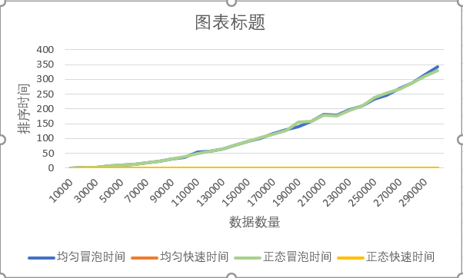
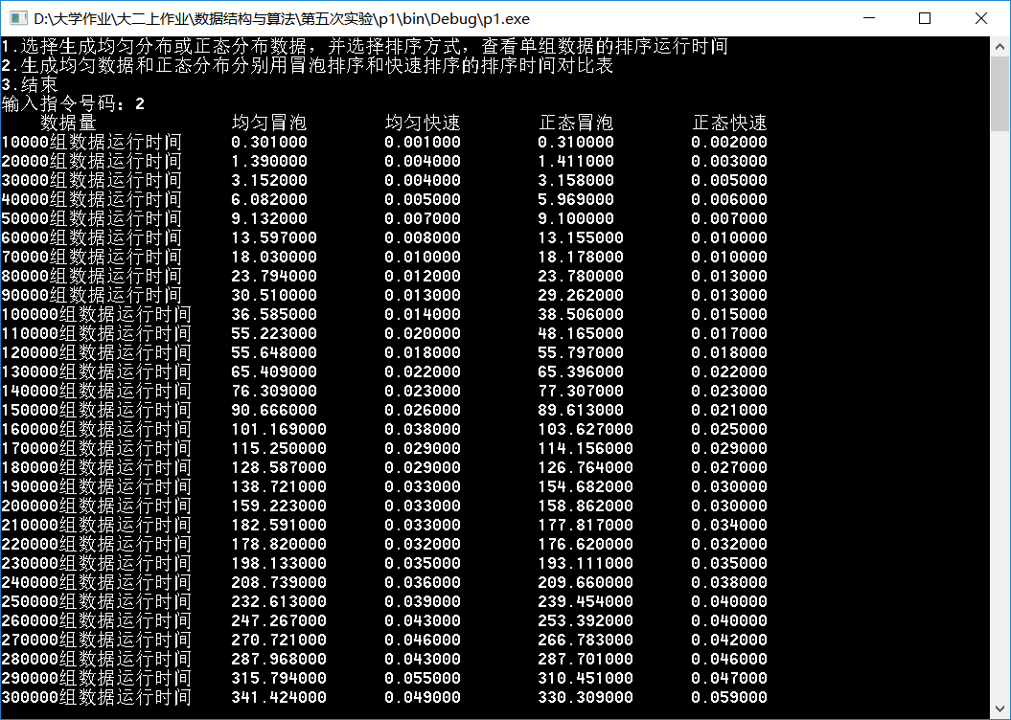

思考题：（10分）
思考题1：（10分） |  |  |  |  |  |  |  |  | 得分：
思考题1：请说明实验中的排序算法的时间复杂度，并给出解释
冒泡：O（n^2）
快排：O(nlogn)
在冒泡排序中，有两个嵌套的for循环，外层循环的循环次数为n，内层循环与外层有关，由此可知冒泡排序的时间复杂度为O（n^2）；
快速排序：
快速排序涉及到递归调用，所以该算法的时间复杂度还需要从递归算法的复杂度开始说起；递归算法的时间复杂度公式：T[n] = aT[n/b] + f(n) ；
第一次： T[n] = 2T[n/2] + n；第二次：n = n/2 = 2 { 2 T[n/4] + (n/2) }+ n = 2^2 T[ n/ (2^2) ] + 2n；第三次：n = n/(2^2) = 2^2 { 2 T[n/ (2^3)]+n/(2^2)}+2n=2^3 T[n/ (2^3)] + 3n；当最后平分的不能再平分时，也就是说把公式一直往下跌倒，到最后得到T[1]时，说明这个公式已经迭代完了（T[1]是常量了）。得到：T[n/ (2^m) ] = T[1] ===>> n = 2^m ====>> m = logn；T[n] = 2^m T[1] + mn ；其中m = logn;T[n] = 2^(logn) T[1] + nlogn = n T[1] + nlogn = n + nlogn ；其中n为元素个数又因为当n >= 2时：nlogn >= n (也就是logn > 1)，所以取后面的 nlogn；综上所述：快速排序最优的情况下时间复杂度为：O( nlogn )

指导教师特殊评语：
指导教师签字：
日期：

